PRESSEMEDDELELSE: 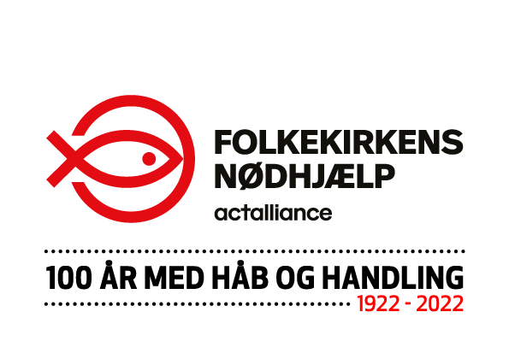

[Indsæt arrangør] og Folkekirkens Nødhjælp holder fællesspisning med fokus på at mindske madspild.
Sidst i september skal det handle om madspild. I uge 39 vil der i hele landet blive sat fokus på den ubalance, der er i fordelingen af ressourcer verden over. For tallene er ikke til at tage fejl af: 1/3 af alt mad, vi producerer, bliver spildt. I Danmark bliver hver femte indkøbskurv, vi fylder i supermarkedet, smidt ud. Samtidig sulter flere end 800 millioner mennesker verden over.
Det er en ubalance, som vi må gøre noget ved.
Derfor afholder vi fællesspisning her [Indsæt arrangør + dato og tidspkt].
[Indsæt her tekst om Jeres konkrete arrangement]
Ikke fordi at fællesspisning nødvendigvis er løsningen på madspildsproblemet, men fordi vi bliver nødt til at tale sammen om, hvordan vi kan genoprette balancen i fordelingen af fødevarer, og undgå at vi smider for meget mad ud.
”Madspild er ikke kun et lokalt fænomen. Det hele hænger sammen. Når der er krig i Ukraine, samtidig med at høsten slår fejl på Afrikas Horn for fjerde gang i træk, påvirker det hele verden. Vi har et fødevaresystem i ubalance, præget af mangel på logik. Desuden skaber klimaforandringer tørke og oversvømmelser i verdens fattigste lande. Og når der ikke er noget at spise, bliver flugt og migration en udvej for nogle. Mangel på mad er derfor medvirkende til, at 100 millioner mennesker er flugt – flere end nogensinde før”, siger generalsekretær for Folkekirkens Nødhjælp, Birgitte Quist-Sørensen.
I år fylder Folkekirkens Nødhjælp 100 år. Et århundrede, hvor retfærdig fordeling af ressourcer har været en af organisationens hovedopgaver. I 2016 slog Folkekirkens Nødhjælp dørene op til Wefood, Danmarks første butik, som sælger varer med beskadiget emballage, forkert mærkning, overskredet dato for holdbarhed mm. Varer, der ofte ellers ville blive smidt ud. Overskuddet fra Wefood-butikkerne går til mennesker i nød.
Wefood har i madspildsugen ekstra fokus på, at vi får brugt vores ressourcer rigtigt og vil levere nogle af råvarerne til fællesspisningerne over hele landet.
Vi håber selvfølgelig, at rigtig mange lokalt vil støtte op om projektet og deltage i fællesspisningen, og samtidig være med til at tale om, hvordan vi får brugt vores ressourcer på en fornuftig måde.
Tilmelding skal ske til: [indsæt navn, link, mail/tlfnummer]
Mange hilsner [indsæt navn]
Læs mere om Folkekirkens Nødhjælps arbejde mod madspild her: Vil du vide, hvordan du kan undgå madspild? Se fakta og ting, der hjælper her (noedhjaelp.dk)
Læs mere om Folkekirkens Nødhjælps 100 års historie her: 100-års jubilæum - noedhjaelp.dk - Folkekirkens Nødhjælp

Opslag 1
Opslaget kan deles 1-2 uger inden fællesspisningen, fx den 22. eller 23 september.

Tekst:
SPIS SAMMEN OG STOP MADSPILD!
Kom til fællesspisning hos [indsæt sted og tid]

I anledning af den store madspildsuge har [Indsæt arrangør] og Folkekirkens Nødhjælp samarbejdet om at mindske madspild. Folkekirkens Nødhjælp har 100 års erfaring med udviklingsarbejde i en verden, hvor fordelingen af ressourcer oftest er helt skæv. Lad os have en hyggelig aften sammen og få en samtale i gang om, hvordan vi i fællesskab mindsker madspild.

Alle er velkomne, og vi glæder os til at se dig! ❤️
Indsæt evt. tilmeldingslink
Billede:
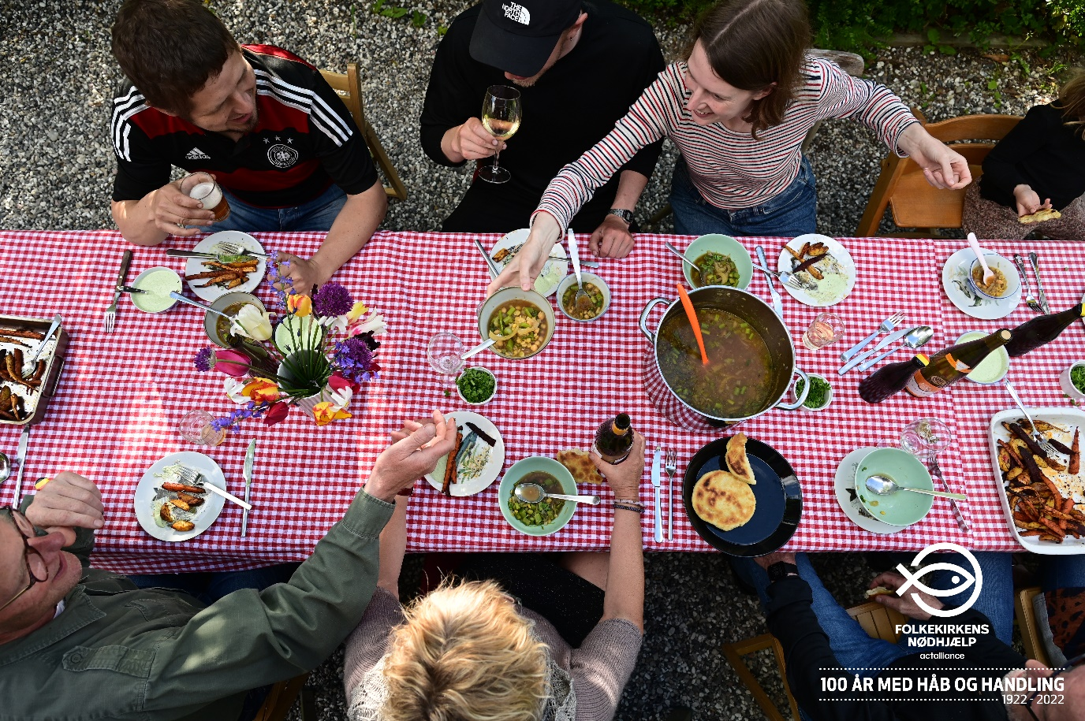

Opslag 2
Opslaget deles 1-2 dage før arrangementet.
Tekst:
Har du planlagt, hvad du skal spise i morgen?

Hvis ikke, kan du stadig nå at melde dig til fællesspisning mod madspild hos [indsæt sted og tid]

I anledning af den store madspildsuge har [Indsæt arrangør] og Folkekirkens Nødhjælp samarbejdet om at mindske madspild. Folkekirkens Nødhjælp har 100 års erfaring med udviklingsarbejde i en verden, hvor fordelingen af ressourcer oftest er helt skæv.

Lad os have en hyggelig aften sammen og få en samtale i gang om, hvordan vi mindsker madspild og sikrer en bedre fordeling af verdens ressourcer.
Alle er velkomne, og vi glæder os til at se dig! ❤️
Indsæt evt. tilmeldingslink
Billede:

